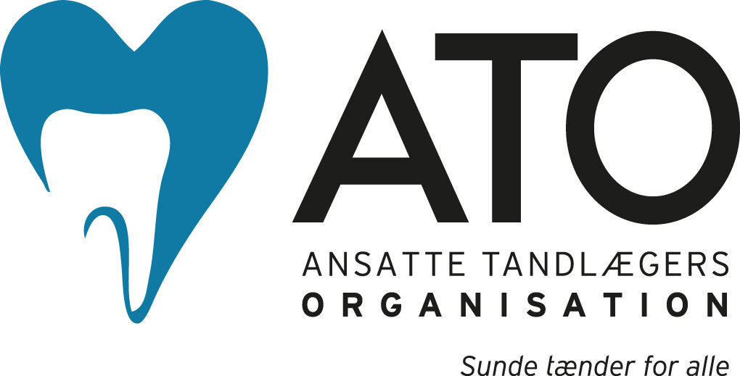
DET SUNDHEDSVIDENSKABELIGE FAKULTET 
Københavns Universitet AARHUS UNIVERSITET
______________________________________________________________________________

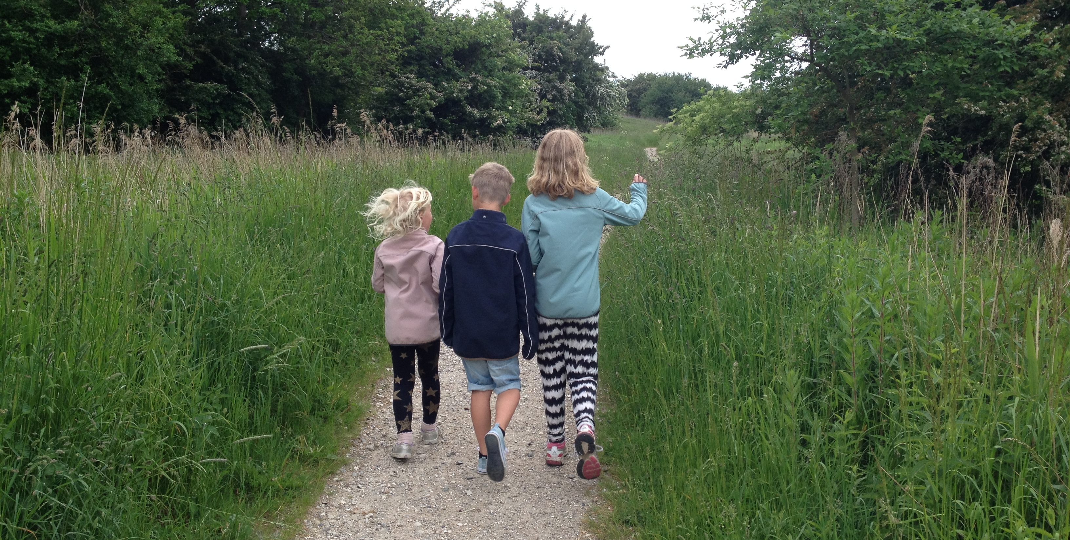
Foto: Pernille Hess
______________________________________________________________________________

Den kommunale tandplejes efteruddannelse
Udviklet af Kursusudvalget i Ansatte Tandlægers Organisation
i tæt samarbejde med Tandlægeskolen Aarhus Universitet og Tandlægeskolen Københavns Universitet.

Ansatte tandlægers organisation, Tandlægeskolen Aarhus Universitet og Tandlægeskolen Københavns Universitet præsenterer hermed et sammenhængende efter-uddannelsesprogram, som indeholder alle fagligt relevante emner for en tandlæge, der er beskæftiget i den kommunale børne-unge tandpleje.

Målet med uddannelsen er at:
*opdatere den teoretiske tandfaglige viden hos den enkelte tandlæge
*stimulere lysten og evnen til fortsat at opsøge og anvende ny viden for derved at fremme den faglige udvikling
*sikre høj kvalitet i det daglige arbejde til gavn for børn og unge
*fremme tandlægens faglige kompetence og egen trivsel.

Uddannelsens opbygning
I modsætning til den efteruddannelse, der dækker enkelte emner eller hele specialer, går denne på tværs af de traditionelle faggrænser og skaber en kursusrække, der tager udgangspunkt i afgrænsede aldersgrupper og inddrager disse gruppers relevante specialer.
Efteruddannelsen er opbygget af tre moduler, der samlet strækker sig over et år.
Første modul indeholder stof, der forudsættes kendt i de følgende moduler, og i løbet af første modul vælges en opgave, som man enkeltvis eller i grupper arbejder videre med i modul 2. Opgaven afleveres i slutningen af 2024 inden modul 3.
Opgaven forventes at kræve ca. 30 timers selvstændigt arbejde. Herudover må der forventes forberedelse og selvstudie til alle tre moduler.
Det forventes desuden, at kursusdeltagere ved behov medbringer bærbar computer til eget brug.

De enkelte moduler
Modul 1G: Småbørn 0-5 år
Modul 2G: Skolebørn 6-12 år
Modul 3G: Teenageren og den unge voksne 13-21 år

Modul 1afholdes på Tandlægeskolen i Aarhus i dagene 22.-26. januar 2024.
Der afholdes kursus fra kl. 09.00 alle dage

Modul 2 afholdes på Tandlægeskolen i København i dagene 19.-23. august 2024.
Der afholdes kursus fra kl. 09.00 alle dage

Modul 3 afholdes på Tandlægeskolen i Aarhus i dagene 20.-24. januar 2025
Der afholdes kursus fra kl. 09.00 alle dage

Den sidste dag på modul 3 afsættes til fremlæggelse af opgaverne. Denne dag kan interesserede tandlæger og evt. tandlægestuderende inviteres.
Der uddeles diplom for samlet uddannelse.

God fornøjelse!

Kursusudvalget i ATO: Pernille Hess, Mette Lund, Nicoline Moos, Lotte Eschen og Marie-Louise Milvang.

Modul 1H januar2024
Småbørn 0-5 år

Kursusformål
*At deltagerne får opsamlet og opdateret aktuel, teoretisk tandlægefaglig viden om de 0 - 5 årige.

*At deltagerne opnår en bred tværfaglig indsigt i denne aldersgruppes karakteristika.

*At deltagerne opnår viden om og færdigheder i, hvordan de via det elektroniske netværk kan søge den nyeste litteratur om relevante emner.

Kursusindhold
Modul 1G indledes med en oversigt over efteruddannelsens opbygning og en introduktion til studieteknik og information/litteratursøgning via det elektroniske netværk.

Pædagogik, formidling og kommunikation
Småbørns vilkår
Vækst, udvikling, tanddannelse, okklusionsudvikling
Motorisk/psykisk udvikling
Smerter, analgesiformer, farmakologi
Psykologi
Behaviour management
Tilvænning
Caries risikovurdering
Endodonti i primære tænder
Tandsundhed i et samfundsmæssigt perspektiv
Forberedelse og selvstudier må forventes

Modul 2 H august 2024
Skolebørn 6-12 år

Kursusformål
*At deltagerne får opsamlet og opdateret aktuel, teoretisk tandlægefaglig viden om de 6-12 årige.
*At deltagerne opnår en bred tværfaglig indsigt i denne aldersgruppes karakteristika.

*At deltagerne udbygger viden om og færdigheder i anvendelse af det elektroniske netværk til søgning af relevant litteratur.

Kursusindhold
Pædagogik, formidling og kommunikation
Vilkårene for skolebørn
Syndromer og sjældne sygdomme
Tanddannelsesforstyrrelser
Carieskalibrering
Endodonti
Okklusionsudvikling og ortodontisk visitation
Mineraliseringsforstyrrelser
Traumatologi

Forberedelse og selvstudier må forventes.

Modul 3H 20-24 januar 2025
Teenageren og den unge voksne

Kursusformål
*At deltagerne får opsamlet og opdateret aktuel, teoretisk tandlægefaglig viden om teenageren og den unge voksne.

*At deltagerne opnår en bred tværfaglig indsigt i denne aldersgruppes karakteristika.

*At deltagerne kan anvende det elektroniske netværk til søgning af information og nyeste litteratur om relevante emner.

Kursusindhold
Unges vilkår, ungdomskulturer
Adfærd og trivsel
Pædagogik, formidling og kommunikation
Pubertet og vækstafslutning
Okklusionsudvikling, okklusionsanomalier, Ortodonti
Orofacial smerte
Parodontologi
Bidfunktionelle problemer
Kirurgi i børnetandplejen
Børnekonvention og underretningspligt
Erosioner
Røntgen
Forberedelse og selvstudier må forventes

Praktiske oplysninger
Målgruppen
Alle tandlæger kan deltage. Max 30 personer. Optagelse på efteruddannelsen sker i den rækkefølge, tilmeldingerne modtages. Kurset afholdes kun ved minimum 24 tilmeldte.

Kursuspris pr. modul
ATO-medlemmer Kr. 16.000,-
Ikke-medlemmer Kr. 19.000,-

I prisen er inkluderet fortæring i kursustimerne samt middag én aften i løbet af kursusugen.
Andre arrangementer i løbet af ugen, vil komme oveni i prisen.
Prisen er eksklusive overnatning.

Kreditering
Dette kursus giver for alle tre moduler samlet 96 KE-krediteringstimer

Tilmeldingsfrist
Bindende tilmelding 29. september 2023. Du kan ikke fremelde dig herefter. Hvis der er ledige pladser, er det muligt at tilmelde sig efter denne dato.

Betalingsfrist
Ultimo december 2023 Bekræftelse på deltagelse samt faktura udsendes forinden.
Ultimo januar 2024 for modul I
Ultimo juni 2024 for modul II
Ultimo december 2025 for modul III

Forudbetaling af et eller flere moduler i 2023 kan aftales.

Tilmelding
Tilmelding er bindende til alle tre moduler. Tilmelding sker via hjemmesiden og ATO kontakter derefter overtandlægen for bekræftelse at bindende for alle tre moduler.

Tilmeldingsfrist
Bindende tilmelding for alle 3 moduler er 29. september 2023. Det er muligt at ændre navn på deltager.

